Počáteční problém
Tématem semestrální práce byla jednoduchá vizualizace šachovnice, společně se šachovými figurkami, které na ní budou přesně podle pravidel rozmístěné.

Řešení problému
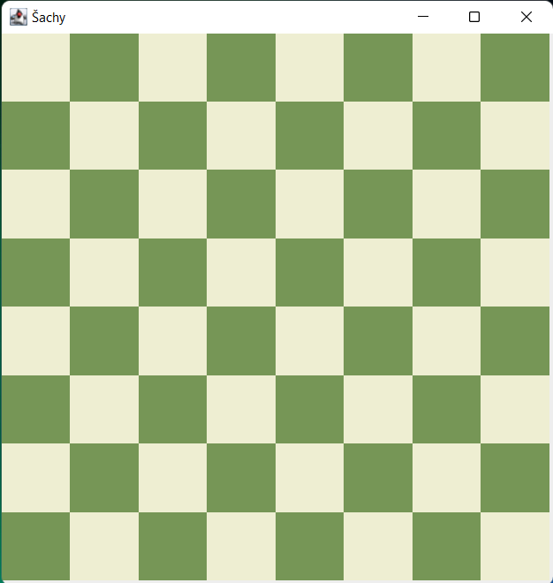
Obr. 1 – vizualizace šachovnice
Nejdříve bylo třeba vizualizovat podklad, šachovnici (viz. Obr.1). Postupoval jsem tak, že jsem nejprve vykreslil 8 řádek po 8 čtverečkách, které ve výsledku představují jednotlivá políčka šachovnice. Poté bylo třeba vykreslit všechna políčka se správnou barvou. Toho jsem docílil tak, že si vždy zjišťuji, zda vykresluji čtvereček na liché či sudé pozici na dané řádce a následně, zda je aktuální řádka lichá či sudá. Podle těchto informací se poté nastaví barva, kterou bude výsledné políčko vyplněno. Jedním z kritérií také bylo, aby se šachovnice vždy držela ve středu okna, v závislosti na tom, jak uživatel upraví jeho velikost. Tento, zprvu poměrně náročný úkol, jsem nakonec vyřešil tak, že za běhu programu zjišťuji, zda není větší šířka než výška či naopak, nebo, zda jsou obě hodnoty stejné. Následně, podle příslušných pokynů, nastavuji, o kolik se, v prvním případě, má šachovnice posunout z leva, nebo, v druhém případě, od shora okna, ve kterém je šachovnice vykreslena.
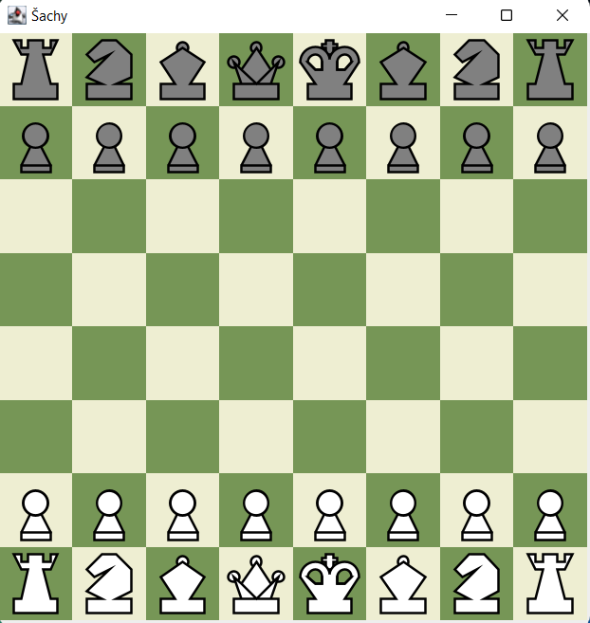
Obr.2 – vizualizace šachových figurek
Dalším úkolem bylo navrhnout a vykreslit šachové figurky (viz. Obr.2). Všechny figurky jsou vykreslovány stejným principem. Funguje to tak, že si políčko rozdělím vertikálně i horizontálně na 10 stejných dílků a pomocí souřadného systému následně jednoduše zjistím body, které po spojení vytvoří figurku a ta bude vypadat přesně tak, jak jsem zamýšlel. Opět, stejně jako u šachovnice, se figurky musí měnit v závislosti na velikosti okna. Díky tomu, že používám výše zmíněnou metodu, se mi velikost figurek automaticky upravuje a já, aniž bych to zprvu tušil, implementoval řešení již na začátku. Poté už bylo jen třeba umístit figurky na svá místa a držet je vždy ve středu políčka. Řeším to tak, že mám uložené souřadnice jednotlivých políček a pak pouze nastavím, na jakém se má příslušná figurka vykreslit a opět se o všechno ostatní postará souřadný systém.
Program tedy, zatím, pouze vizualizuje šachovnici, figurky na svých místech a celá vizualizace se za běhu programu přizpůsobuje velikosti okna.

